Мастер-класс для педагогов
«Театр в жизни ребенка»

Добрый день, уважаемые коллеги! Сегодня я хотела бы вместе с вами окунуться в волшебный мир театра.
Для этого нужно совсем немного: желание и хорошее настроение.

Свое выступление хочу начать со слов великих людей:
Николай Гоголь: «Театр – это такая кафедра, с которой можно много сказать миру добра».
Франсуа-Мари Вольтер: «Театр поучает так, как этого не сделать толстой книге».
Александр Герцен: «Театр – высшая инстанция для решения жизненных вопросов».

Да, действительно, театр – один из самых доступных видов деятельности, который позволяет решать многие проблемы педагогики и психологии, связанные с нравственным и художественным воспитанием, развитием воображения, самостоятельности, инициативности и. т. д.
Среди разнообразных форм обучения и воспитания детей в дошкольном возрасте особое место занимают театрализованные игры, т.к. игра является основным видом деятельности детей дошкольного возраста.

Огромное и воспитательное значение театрализованных игр. Они способствуют развитию фантазии, памяти, воображения, учат сопереживанию; через мимику, жесты ребенок передает эмоциональное состояние героя. Обогащается словарный запас ребенка, формируется звуковая культура речи, навыки связной, диалоговой речи. Театрализованная игра дает возможность спрятаться за маску, костюм, решить какую - то проблемную ситуацию, а также является средством сохранения эмоционального здоровья ребенка.

- Уважаемые коллеги! Сейчас мы с вами перейдем от теоретической части нашей встречи к практической.

Упражнение "Сходства"
- Предлагаю вам разбиться на подгруппы по 5 человек. Постарайтесь выбрать себе в группу тех, у кого есть что – то общее с вами, например, совпадает цвет одежды или волос.
- В течении дня во время режимных моментов мы сталкиваемся с такими проблемами, как, например: ребенок не хочет идти на утреннюю зарядку, не хочет есть кашу, ленится одеваться на прогулку и т.д.
Мы с вами знаем, что театрализованная игра универсальна – ее можно использовать в совместной деятельности с детьми, в любых режимных моментах и на занятиях. И сейчас мы с вами постараемся решить эти проблемы через театрализованную деятельность(сказкой, мимикой, пантомимикой).

Каждой группе будет дано задание.
1. проблема - не хочет идти на утреннюю зарядку (можно взять сюжет сказок, знакомых детям).
2. проблема - не хочет есть кашу.
3. проблема - дети не умеют организовывать себя на прогулке.
Время работы: 5 минут.

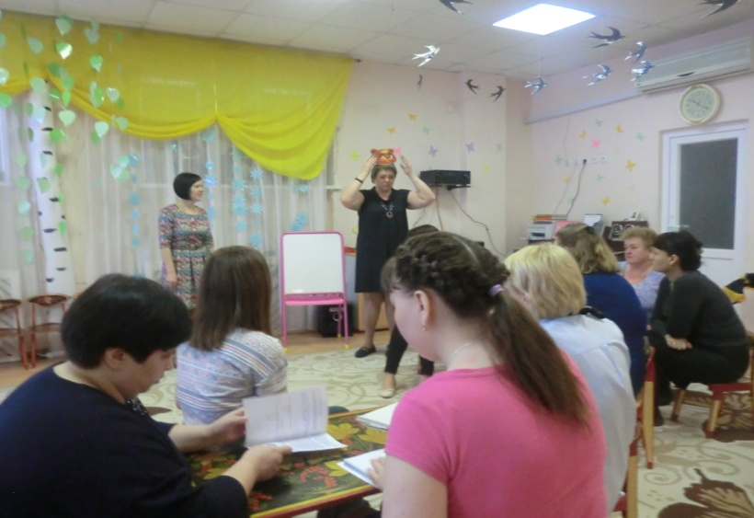

- Как я уже говорила, что театрализованное представление помогает развивать музыкально-творческие способности дошкольников. Чтобы научить красиво говорить, петь, выразительно читать стихотворения, драматизировать, надо долго удерживать дыхание, изменять темп, использовать динамику голоса, изменять интонацию и т.д. Для этого есть специальные упражнения, игры, тренинги, упражнения на развитие мимики, пантомимики.

1. Память имеет важное значение в театрализованной деятельности.
Для начала предлагаю выполнить упражнение на физическую память. Прошу вас встать в линию. Перед вами коробка…сейчас я передам её вам и буду говорить действия, которые вы будете выполнять…давайте попробуем…(1 берет, передает; 2 открывает, передает; 3 достает, передает; у 4 забираю коробку, он обнимает игрушку, передает; 5,6 водят хоровод с игрушкой, 7 берет у меня игрушку, коробку, кладет; 8 закрывает, отдает её мне.
А теперь давайте попробуем проделать все это без предметов.
Чтобы достойно сыграть свою роль, актер должен громко и выразительно проговаривать свои слова. Для этого нужно сделать разминку.
Прочитать стихотворение А. Барто "Идет бычок качается не так, как вы обычно читаете - с выражением, а словно:
- вы оправдываетесь перед товарищем;
- вы хвастаетесь перед кем-то;
- вы испугались собаку;
- как робот;
- со скоростью улитки
- как будто вы страшно замерзли;
- как будто у вас во рту горячая картошка.

- Получилось здорово! Давайте похлопаем друг другу.

Упражнение " Кукольный театр"
Цель: развитие экспрессивных способностей и понимание чужих чувств.
Инструкция: Работать будете в паре. Решите, кто из вас будет Куклой, а кто кукольником. Кукла должна сидеть совершенно расслабленно, свесив голову вниз, как тряпичная. Кукольник придаст потом этой подвижной марионетке какое – то положение: ее рукам, ногам, лицу, рту, пальцам и т.д. Когда Кукольник закончит, он говорит своей Кукле: «Я готов. Можешь ли ты сказать, какое чувство я из тебя «сделал»?
Я сейчас позову всех кукольников и потихоньку им скажу, какие чувства должны будут изображать их Куклы. Например:
- Кукла радуется, так как она первый раз плывет без надувного матраца.
- изумление
- кукла злится, как будто младший брат пролил краски на их любимую книжку
- кукла сожалеет, оправдывается перед товарищем. чтобы они всем телом выразили задуманное чувство.
Куклы выполняют все это и застывают в том положении, которое им придают.

Пантомима
Дети одной команды с помощью пантомимы показывают предмет (поезд, утюг, телефон, гриб, дерево, цветок, пчела, жук, заяц, собака, телевизор, кран, бабочка, книга). Дети другой команды угадывают.

Рефлексия (самоанализ).
По театральной традиции в конце каждого спектакля дарят друг другу аплодисменты и цветы, но сегодня у нас будут импровизированный букет…из ваших пожеланий и мнений об увиденном и услышанном.
(Выдается каждому участнику белый лепесток, на котором записываются мысли о проведенном мероприятии. Серединки ромашек уже прикреплены к доске (на них записана тема мероприятия).
Создается букет из информационных ромашек.

